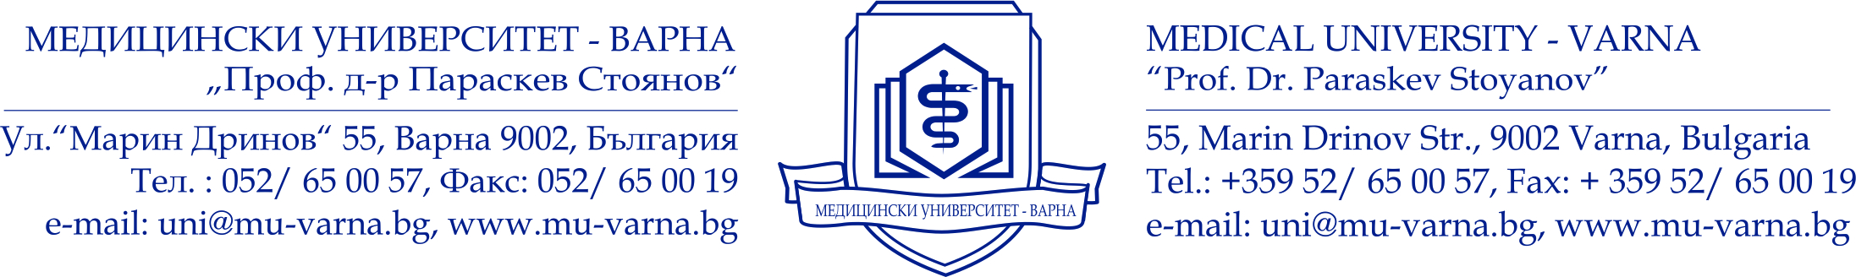
Вх. № ……………………………………..

ДО
ПРОФ. Д-Р ДИМИТЪР РАЙКОВ, Д.М.Н.
РЕКТОР НА МУ - ВАРНА

ДО
………………………...
ДЕКАН НА ФАКУЛТЕТ …………….

КОПИЕ
ДО ОТДЕЛ „ДОКТОРАНТСКО УЧИЛИЩЕ“

Д О К Л А Д

от ___________
Ръководител Катедра „__________”

Относно: Промяна на научен ръководител на зачисленият/ та/ в докторантура в редовна/ задочна/ самостоятелна форма на обучение - ……………………..(име на докторанта).

УВАЖАЕМИ ПРОФ. РАЙКОВ,
УВАЖАЕМИ/А …………………,

Моля, на основание чл. 48, ал. 1 от Правилника за развитие на академичния състав в МУ-Варна, да бъде сменен научният ръководител на …………………… - докторант към катедра „…………………….“ по докторска програма „……………….” - ………………… (имена на досегашният научен ръководител). Катедреният съвет предлага за нов научен ръководител на докторанта ………………………..

Приложение: Протокол от КС от ......./............. г.

…………………………….
Ръководител Катедра „………………”

Дата: …………..

